29. Ciencia, Tecnología, e Innovación
Comportamiento mecánico de hormigones reforzados con fibras de acero para durmientes ferroviarios
Meloni, Renzo;
rmmeloni@unnoba.edu.ar;
Escuela de Tecnología
Universidad Nacional del Noroeste de la Provincia de Buenos Aires

Resumen
En Argentina, la única forma viable de acondicionar las vías férreas existentes y construir nuevas, es recurriendo al hormigón para la fabricación de durmientes, que es el material de construcción más utilizado dada su versatilidad, durabilidad y economía. Si a éste, se lo refuerza disponiendo barras y fibras de acero, se obtiene el hormigón armado reforzado con fibras (HARF), el cual adquiere mejores propiedades de resistencia frente a los esfuerzos de tracción y flexión, controlando de modo adecuado los procesos de fisuración. El objetivo de este trabajo es estudiar el comportamiento de un hormigón reforzado con fibras de acero (HRFA), susceptible de ser utilizado para la fabricación de durmientes ferroviarios. Para dar cumplimiento a éste, se caracterizaron los agregados mediante un estudio granulométrico, comparando estos resultados con los indicados en la normativa Argentina para hormigones. Además, se analizaron barras de acero tradicionalmente utilizadas conjuntamente con las fibras, mediante ensayos de dureza y metalografía. Se conformaron tres pastones de hormigón H-50; uno de referencia, es decir, sin agregado de fibras y dos con distintas cantidades de fibras: 25 kg/m³ y 45 kg/m³, moldeando probetas cilíndricas para ensayos de compresión y tracción por compresión diametral y, prismáticas para ensayos de flexión. Se las sometió a un curado húmedo y se las ensayó a los siete días de edad. A partir de los estudios realizados, se concluyó que, si bien no se alcanzó la resistencia esperada para este tipo de hormigón, el comportamiento mecánico general de ambas adiciones de fibra resultó favorable, obteniéndose un mejor desempeño con la adición de 25 kg/m³ de fibra.

Palabras clave: Durmientes, Hormigón Reforzado con Fibras, Dosificación, Propiedades mecánicas.

Introducción
Los durmientes ferroviarios son elementos que se sitúan en dirección transversal al eje de la vía de ferrocarril, sobre los que se colocan los rieles, y a través de la fijación constituyen el nexo entre el riel y el balasto.
Las principales funciones que debe desempeñar un durmiente son las siguientes [1]: (Euvrard & Pessinis, 2014)
- Servir de soporte a los rieles, fijando y asegurando su posición en lo referente a cota, trocha e inclinación.
- Recibir cargas verticales y horizontales transmitidas por los rieles.
- Repartir las cargas sobre el balasto a través de su superficie de apoyo.
- Conseguir y mantener la estabilidad de la vía en el plano horizontal y vertical.
- Mantener, siempre que sea posible por sí mismo y sin elementos específicos incorporados a la fijación, el aislamiento eléctrico entre los dos hilos de rieles.
Los materiales que pueden ser empleados en la fabricación de los durmientes son: madera, aleaciones metálicas, hormigón armado, hormigón pre o post-tensado y plásticos.
Argentina no dispone ya de madera dura en exceso y las existentes deben preservarse por un problema de sustentabilidad del medio y de sostenibilidad social, y tampoco dispone de material de hierro en cantidades suficientes para las demandas internas, por consiguiente, la única forma viable de acondicionar las vías férreas existentes y construir nuevas, es recurriendo al hormigón, un material del que dispone cantidades prácticamente ilimitadas de sus componentes.
Actualmente se estima que las vías de ferrocarril a nivel mundial contienen aproximadamente tres billones de durmientes, de los cuales 400 millones son de hormigón. Conjuntamente, el 50 % de la demanda mundial de durmientes (estimada en 20 millones anuales) pertenece a esta categoría; además, entre el 2 % y 5 % de los durmientes de hormigón son utilizados en reemplazar elementos dañados.
Todo hormigón se contrae después de colocado debido a un cambio de volumen causado por pérdida de humedad. Si la contracción se produjo sin ninguna restricción, el hormigón pudo no agrietarse. Pero los elementos de hormigón están siempre sujetos mínimamente a alguna restricción por la fundación, otra parte de la estructura, o por acero de refuerzo. El confinamiento además desarrolla retracción diferencial, cuando el hormigón de la superficie se retrae más rápido que el hormigón subyacente. Si las tensiones de tracción causadas por confinamiento exceden la resistencia a tracción del hormigón, el hormigón se fisura [2]. (Swamy & Stravides, 1982)
En este sentido, al analizar el comportamiento de los durmientes de hormigón en servicio surgen ciertas características y propiedades que deben ser atendidas, como su comportamiento mecánico: compresión, tracción, corte, torsión, fatiga, impacto, abrasión y creep; también su comportamiento físico-químico como: retracción a corto plazo (plástico), retracción a largo plazo (hidráulico), durabilidad, hielo y deshielo, carbonatación, corrosión de las armaduras en presencia de cloruros (hormigón fisurado y no fisurado) y exposición al fuego.
El concepto de durabilidad no se encuentra exento de lo mencionado y debe ser tomado en cuenta en cada una de las evaluaciones de comportamiento del hormigón para estas aplicaciones.
La durabilidad del hormigón se puede definir como la aptitud del hormigón para resistir a la acción del medio ambiente, al ataque químico, a la abrasión, manteniendo sus propiedades ingenieriles [3]. (Revista Homigonear, 2004)
El hormigón es el material de construcción más utilizado dada su versatilidad, durabilidad y economía. Sus prestaciones mecánicas y la poca necesidad de mantenimiento lo han transformado en el material más competitivo entre todos los posibles. Es un material de uso universal y se lo emplea para la construcción de prácticamente todo tipo de obras.
La resistencia a la compresión es la característica mecánica más importante del hormigón. Sin embargo, este material presenta una escasa resistencia a la tracción, por lo que no resulta adecuado para la fabricación de componentes que trabajen a tracción o flexión.
En tecnología del hormigón hace más de treinta años que se habla de “nuevos hormigones” u “hormigones especiales”, entre ellos aparecen el hormigón compactado a rodillo, los hormigones de alta resistencia o de alta performance, el hormigón con altos contenidos de adiciones minerales o el Hormigón Reforzado con Fibras (HRF). Dichas características “especiales” eran consecuencia del uso de nuevos componentes (aditivos químicos, adiciones minerales, fibras), o debidas al desarrollo de nuevas técnicas de elaboración o aplicación. Al comienzo, estos avances surgieron como respuesta a los requerimientos de mayor performance frente a las condiciones del medio ambiente, pero en las últimas décadas, entrando al siglo XXI, se incorporan al campo del hormigón requerimientos vinculados con la sustentabilidad de las construcciones. En este sentido, se destaca el interés en prolongar la vida en servicio de las estructuras [4]. (Zerbino, 2012)
Si al hormigón se lo refuerza disponiendo barras de acero en las zonas traccionadas, se obtiene un material llamado hormigón armado (HºAº), el cual adquiere mejores propiedades de resistencia frente a los esfuerzos de tracción y flexión. Las características plásticas del acero tienen gran importancia en este material compuesto; evitan las roturas frágiles, redistribuyen esfuerzos y aumentan la capacidad de disipar energía bajo cargas dinámicas, como es el caso de las cargas ferroviarias. Por otro lado, si además el hormigón armado es reforzado con fibras (HRF), se logran controlar de modo adecuado los procesos de fisuración. Esto da lugar a notables incrementos en la tenacidad del material compuesto, como así también a beneficios adicionales en lo que se refiere a su resistencia, fundamentalmente ante solicitaciones de tracción. Estas características hacen del HRF un material atractivo para la fabricación de durmientes y para la reparación y/o refuerzo de estructuras.
El hormigón reforzado con fibras presenta un patrón de fisuración más distribuido, mostrando fisuras de menor ancho. Como consecuencia de ello aumenta la durabilidad de las capas de refuerzo/reparación impidiendo el ingreso de agentes agresivos que favorecen el despegue de estas capas [5]. (Ruano Sandoval, 2013)

Objetivos
El objetivo de este trabajo es estudiar el comportamiento de un hormigón reforzado con fibras de acero (HRFA), susceptible de ser utilizado para la fabricación de durmientes ferroviarios. De modo que, las fibras absorban parte de la energía elástica de deformación liberada por la aparición y crecimiento de una fisura, disponiendo así, de una menor cantidad de energía disponible para crear nuevas áreas, logrando un control en el crecimiento y desarrollo de nuevas fisuras.

Materiales y Métodos
Para la realización de este trabajo, en primer lugar se caracterizaron los distintos materiales utilizados en la fabricación del hormigón, así como también el acero de refuerzo y las fibras metálicas a incorporar.

Caracterización de los agregados:
Se realizó la caracterización de dos áridos graníticos de trituración, y de la arena silícea. La obtención de las muestras para analizar resultó de cuarteos sucesivos de los materiales, según norma IRAM 1509 e IRAM 1505, hasta obtener un tamaño de muestra representativo [6, 7]. (IRAM: 1509, 1987); (IRAM: 1505, 2005)
Mediante el cribado se hizo pasar la muestra por la serie de tamices correspondiente según el agregado, de acuerdo a la norma IRAM 1627 [8]. (IRAM: 1627, 1997)
Los resultados obtenidos fueron contrastados con los límites granulométricos impuestos por la normativa antes mencionada.
El tamizado de las muestras se realizó en una máquina vibradora, permaneciendo allí, cada muestra, durante 10 minutos (ver Figura 1).

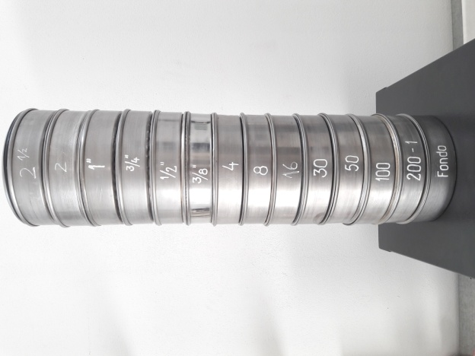
Figura 1. Serie de tamices utilizados para la caracterización de los agregados.

Caracterización del acero de refuerzo:
Como acero de refuerzo se utilizaron barras ADN 420 y ADN 420 S. Para la caracterización metalográfica de las barras de refuerzo, se cortaron muestras de un tamaño de 20 mm. [9,10] (IRAM-IAS: U 500-528, 2017); (IRAM-IAS: U 500-207, 2017).
En primera instancia, se realizó el desbaste grueso en una lijadora de bandas con papel abrasivo de granulometría 80. El desbaste fino se realizó sobre una pulidora metalográfica, con papeles de granulometría 240, 400, 600 y 1000, de forma consecutiva, y con la adición de agua como líquido refrigerante. El pulido final se realizó con pasta diamantada de 6 y 1 µm, respectivamente. En esta última instancia, el refrigerado de la muestra se realizó con alcohol etílico.
El correspondiente revelado químico de cada muestra fue realizado utilizando Nital 2 (2 ml de ácido nítrico en 100 ml de alcohol etílico).
Se tomaron micrografías a 100 y 500 X y se realizaron ensayos de microdureza con una carga de 1000 gf, durante 10 segundos.
Para la realización de los ensayos de tracción se cortaron dos probetas de 200 mm de longitud. Dichas pruebas fueron realizadas en una máquina universal de ensayos Baldwin de 30 T, según norma IRAM IAS U500-102 [11]. (IRAM-IAS: U 500-102, 2016)

Caracterización de las fibras metálicas:
Las fibras fueron caracterizadas geométrica y metalográficamente.
Para la caracterización geométrica se determinó el diámetro y la longitud de una muestra representativa de fibras.
Por otro lado, se embutieron en resina fenólica termoplástica cortes longitudinales y transversales de las fibras estudiadas. La preparación metalográfica de las probetas obtenidas fue similar al procedimiento indicado en el punto correspondiente a la caracterización de los aceros de refuerzo, con excepción del desbaste grueso realizado en la lijadora de banda. El revelado químico se realizó con Nital 2.
Se tomaron microfotografías a 100 y 500 X con el objetivo de determinar la microestructura, el tamaño y la orientación del grano.

Dosificación del hormigón:
Se dosificó un hormigón de alta resistencia H-50 siguiendo los lineamientos propuestos por la norma ACI: 211.1 [12], teniendo en cuenta el tipo de exposición de la estructura y la resistencia especificada a 28 días (ver Tabla 1). (ACI: 211.1, 2002)
Para lograr una mejor trabajabilidad del pastón, sin aumentar la relación agua-cemento, se utilizó un aditivo superfluidificante con el objetivo de no afectar la resistencia esperada.

Tabla 1. Resistencia de los hormigones según Reglamento CIRSOC 201 [13]. (Reglamento CIRSOC:201, 2005)
Clase de hormigón | Resistencia especificada a compresión f´_{c} [MPa] | A utilizar en hormigones
H-15 | 15 | simples (sin armar)
H-20 | 20 | simples y armados
H-25 | 25 | simples, armados y pretensados
H-30 | 30 | simples, armados y pretensados
H-35 | 35 | simples, armados y pretensados
H-40 | 40 | simples, armados y pretensados
H-45 | 45 | simples, armados y pretensados
H-50 | 50 | simples, armados y pretensados
H-60 | 60 | simples, armados y pretensados

Se conformaron tres pastones; uno del hormigón referencia, es decir, sin agregado de fibras y dos con distintas cantidades de fibras: 25 kg/m³ y 45 kg/m³. Estos valores fueron determinados en base a la bibliografía disponible, tomando como referencia aquellos valores límite, que permitieron obtener resultados satisfactorios.

Preparación y curado de probetas:
Una vez confeccionados y amasados los pastones, se procedió a la preparación de las probetas necesarias para la ejecución de los ensayos.
Se confeccionaron dos tipos de probetas; cilíndricas de 150 mm de diámetro por 300 mm de altura y prismáticas de 150 mm por 150 mm por 600 mm de largo. Luego de 24 hs de confeccionadas las probetas, fueron desmoldadas y curadas hasta la fecha de ensayo, según norma IRAM 1534:2004 e IRAM 1672:1970 [14,15]. (IRAM:1534, 2004); (IRAM: 1672, 1970) Ver Figura 2.

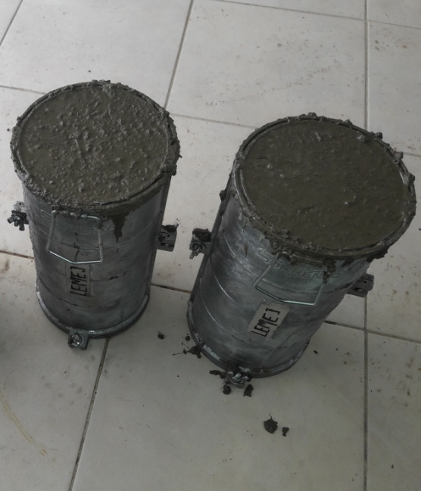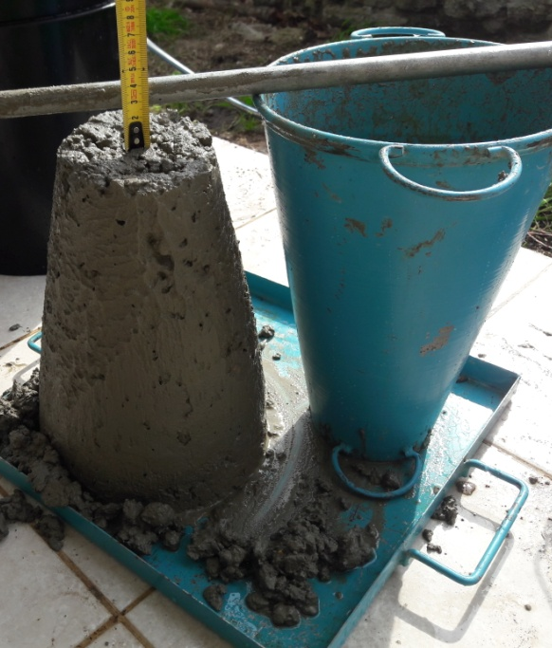
Figura 2: Preparación y moldeo de las probetas cilíndricas.

Ejecución de ensayos:
La batería de ensayos propuesta, se basó en los esfuerzos principales que se presentan en los durmientes en servicio. En este sentido, se determinó la resistencia a compresión, flexión y tracción por compresión diametral.
La resistencia a compresión se determinó mediante compresión de probetas cilíndricas normalizadas, según norma IRAM 1546:2013, a una edad de siete días [16]. (IRAM: 1546, 2013)
Se utilizó una máquina de ensayos de compresión marca CIFIC de 100 T de accionamiento hidráulico, la cual aplica carga sobre las bases de las probetas a una velocidad constante hasta la rotura de la misma. Ver Figura 3.

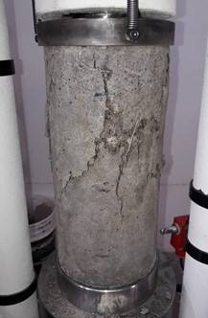
Figura 3. Fotografía de la probeta ensayada.

Los ensayos de flexión se realizaron según norma IRAM 1547: 1992 [17]. (IRAM: 1547, 1992) Se utilizaron probetas prismáticas normalizadas, y un dispositivo de ensayo que permite la aplicación de cargas en dos puntos mientras que la viga es sostenida por dos apoyos. Se realizaron en una maquina universal de ensayos marca Baldwin de 30 T, de accionamiento hidráulico (Ver Figura 4).

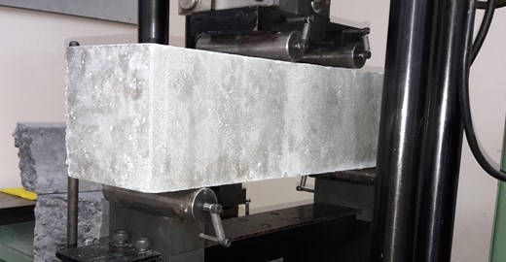
Figura 4. Ensayo a flexión de la probeta prismática normalizada.

La resistencia a tracción simple, se realizó por compresión diametral siguiendo el método descripto por la norma IRAM 1658:1995 [18]. (IRAM: 1658, 1995)
El ensayo se realizó sobre probetas cilíndricas en posición horizontal, en la prensa CIFIC arriba mencionada. Ver Figura 5.

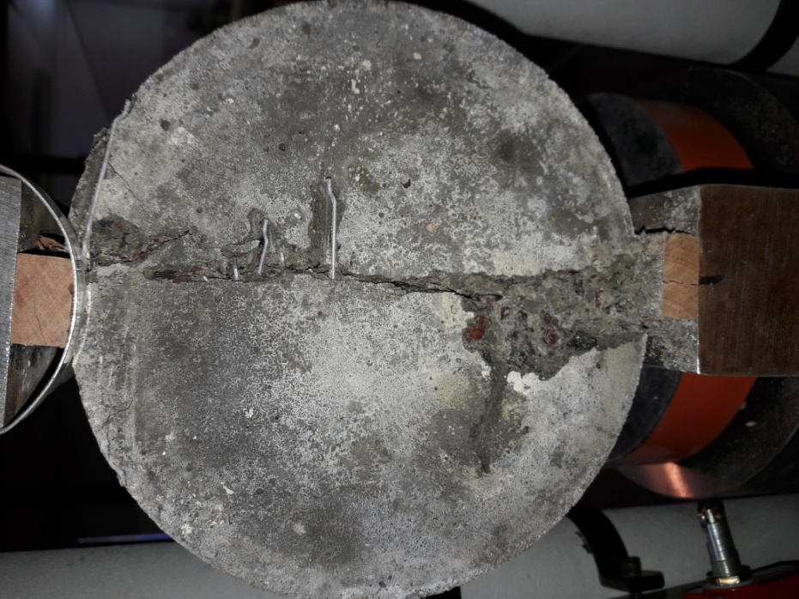
Figura 5. Rotura de la probeta ensayada por compresión diametral.

Resultados y Discusión
Caracterización de los agregados:
A continuación, en la Figura 6, se presentan los resultados obtenidos en la caracterización de los distintos agregados de trituración, así como también la caracterización de la arena silícea.

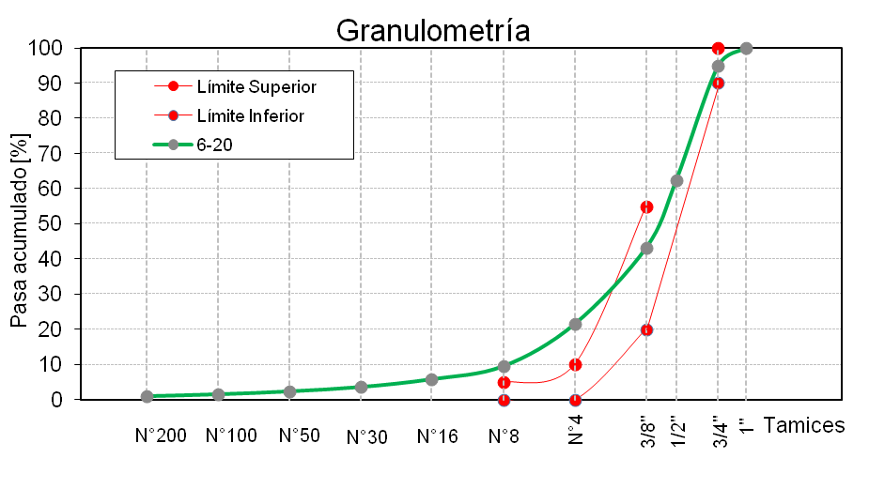
Figura 6 (a). Agregado granítico 6-20.

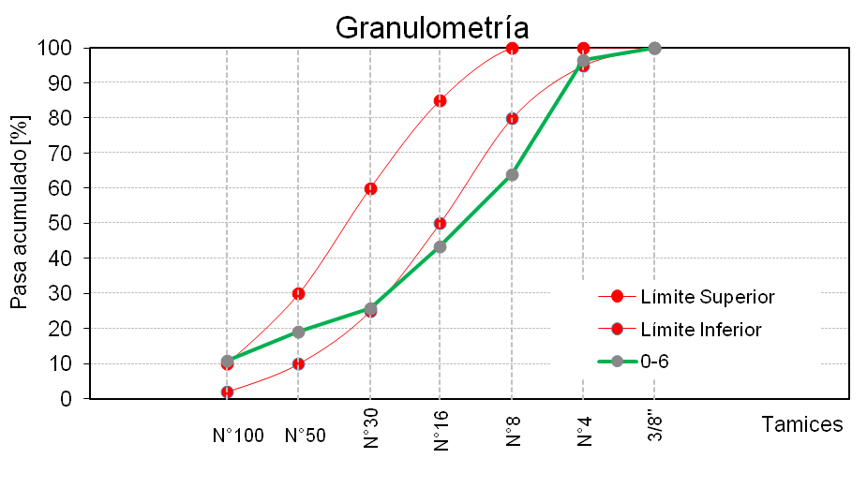
Figura 6 (b). Agregado granítico 0-6.

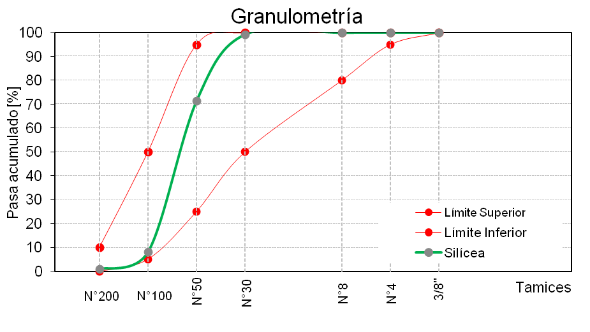
Figura 6 (c). Arena silícea.

A partir del análisis de las curvas granulométricas mostradas en los gráficos anteriores, podemos observar que los agregados de trituración presentan curvas continuas sin quiebres bruscos, adecuadas para hormigones. Sin embargo, tanto en el agregado 6-20 como en el 0-6 las curvas exceden ciertos límites impuestos por la norma. En el caso de la piedra 6-20, ésta resultó gruesa para los tamices N°4 y N°8, debido a que el pasa acumulado en esos tamices está por encima del límite superior (Figura 6.a). Si analizamos la Figura 6.b, puede observarse que el material es demasiado fino para los tamices N°8 y N°16.
Al momento de la dosificación esto se tuvo en cuenta, y se buscó combinar ambos agregados de tal manera que la curva conjunta esté comprendida dentro de los límites establecidos.
En el caso de la arena silícea (arena natural), el comportamiento granulométrico es adecuado para el conformado de este tipo de hormigones, según puede observarse en la Figura 6.c.

Caracterización del acero de refuerzo:
En ambos materiales, la microestructura resultó ferrítico-perlítica (ver Figura 7), presentando el acero ADN 420 un contenido de perlita mucho mayor al de la probeta ADN 420 S. Esto se debe a que este último presenta un contenido de carbono equivalente inferior al de la barra ADN 420, debido a su condición de “material soldable”.
La microdureza promedio para la probeta ADN 420 fue de 226 HV_{1,0} y para la probeta ADN 420 S de 160 HV_{1,0}. Como puede observarse, los resultados obtenidos acompañan el comportamiento microestructural observado.

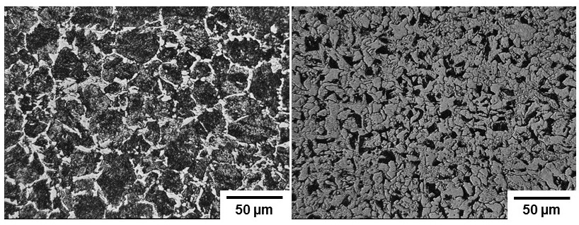
Figura 7. (a). Microestructura acero ADN 420, (b) Microestructura acero ADN 420 S.

Respecto a la respuesta a tracción (ver Figura 8), los resultados obtenidos pueden ser observados en la Tabla 2.

Probeta | Rt  [MPa] | Rf  [MPa] | A  [%]
ADN 420 | 702 | 421 | 9
ADN 420 S | 674 | 502 | 12

Rt: Resistencia a tracción; Rf: Límite de fluencia; A: Alargamiento
Tabla 2. Resultados de los ensayos de tracción.

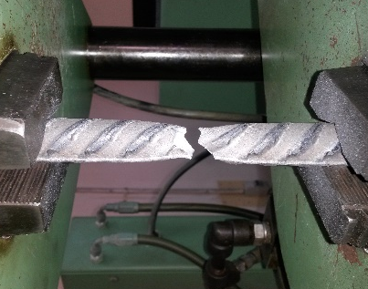
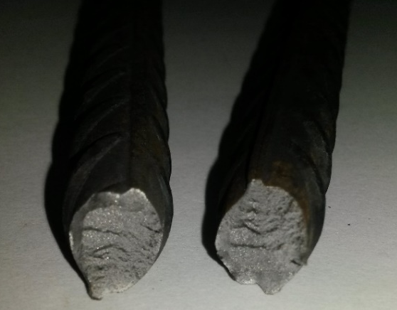

Figura 8. Imágenes de los ensayos de tracción realizados.

Analizando los resultados obtenidos, puede observarse que la probeta ADN 420, si bien cumple con los valores mínimos de resistencia a la tracción y límite de fluencia, no alcanza el porcentaje de alargamiento mínimo establecido por norma [9], mientras que la probeta ADN 420 S cumple con todos los valores mínimos establecidos por norma [10].

Caracterización de las fibras:
La observación macroestructural revela la presencia de fibras largas con un diámetro de 1 mm y una longitud de 50 mm.
El factor de forma, el cual resulta de la relación l/d fue de 50, con ganchos en los extremos.
Respecto a la microestructura, puede observarse que se trata de un acero ferrítico perlítico, con granos sumamente deformados en la dirección al eje longitudinal producto del estirado (ver Figura 9).

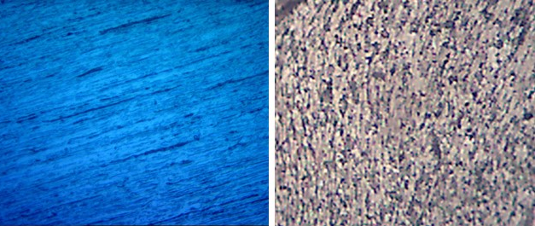
Figura 9. Micrografía de las fibras utilizadas.

El barrido de microdureza realizado, determinó una microdureza Vickers promedio de 271 HV_{1,0}.

Dosificación del hormigón:
La Tabla 3 muestra la dosificación utilizada para las diferentes cantidades de fibra adicionada.

Tabla 3. Dosificación utilizada.
Material | Unidad | Cantidad
Cemento CP50 | kg/m³ | 400
Arena silícea | kg/m³ | 525
Agregado granítico de trituración 0-6 | kg/m³ | 250
Agregado granítico de trituración 6-20 | kg/m³ | 1180
Aditivo superfluidificante | dm³ | 5,6
Agua | dm³/m³ | 156

En la Tabla 4, se presentan los resultados obtenidos para los ensayos mecánicos de compresión, tracción y flexión a una edad de rotura de 7 días.

Tabla 4. Resultados de los ensayos mecánicos realizados.
HRF | H° Simple | H° + 25 kg/m³ | Incremento
σ_{compresión} [MPa] | 26,5 | 36,6 | 38,1 %
σ_{tracción} [MPa] | 2,7 ⁽*⁾ | 3,6 | 33,3%
σ_{flexión} [MPa] | 4,0 ⁽*⁾ | 5,5 | 37,5 %

HRF | H° Simple | H° + 45 kg/m³ | Incremento
σ_{compresión} [MPa] | 26,5 | 30,3 | 14,3 %
σ_{tracción} [MPa] | 2,7 ⁽*⁾ | 3,7 | 37,0 %
σ_{flexión} [MPa] | 4,0 ⁽*⁾ | 5,5 | 37,5 %
(*): dato obtenido mediante correlación – Código Modelo FIB 2010

Teniendo en cuenta el comportamiento reológico del hormigón H-50, y en base a la resistencia a compresión obtenida a los siete días, se observa que ésta se encontraría 10 MPa por debajo de la resistencia esperada, según la correlación propuesta en el Código Modelo de la FIB. [19] (Model Code FIB, 2010)
Se puede observar que con el agregado de 25 kg/m³ de fibra, se obtuvieron incrementos de la resistencia a compresión en un 38,1%; mientras que para la adición de 45 kg/m³ se observó un incremento de resistencia a tracción en un 37,0%.
En cuanto a resistencia a flexión el incremento con ambas fracciones de fibra resultó similar, con un incremento del 37,5% con respecto al hormigón de referencia.

Conclusiones
La dosificación del hormigón de referencia, no alcanzó la resistencia esperada. Por tal motivo, en una etapa posterior de trabajo, se probará otra dosificación con otros agregados ya que, si bien las granulometrías de los agregados presentaron una curva adecuada para el empleo en hormigones, los agregados de trituración granítica excedieron alguno de los límites impuestos por norma.
Respecto al comportamiento mecánico general, ambas adiciones de fibra resultaron favorables. El mejor desempeño fue observado con la adición de 25 kg/m³ de fibra. Si bien el comportamiento a tracción fue mejor con 45 kg/m3, esta diferencia no resulta significativa, por lo cual, en instancias posteriores de trabajo, este proyecto adoptará la menor cuantía debido al menor costo asociado.

Bibliografía
[1] Euvrard, I. F., & Pessinis, I. C. (Octubre de 2014). Manual Integral de Vía – Nuevo Central Argentino S.A. Buenos Aires, Buenos Aires, Argentina.
[2] Swamy, R. N., & Stravides, H. (1982). La influencia del refuerzo con fibras en la contracción restringida y la fisuración. Revista Hormigón Nº 6, 51-61.
[3] Revista Homigonear. (2004). Para el hormigón el tiempo no pasa. Revista Homigonear. Edición N° 3. Año 1., 7.
[4] Zerbino, R. (2012). Hormigón Autocompactante Reforzado con Fibras. 54º CONGRESSO BRASILEIRO DO CONCRET. Brasil.
[5] Ruano Sandoval, G. J. (2013). Refuerzo de elementos estructurales de hormigón con hormigón reforzado con fibras . Instituto de Estructuras. Facultad de Ciencias Exactas y Tecnología. Universidad Nacional de Tucumán.
[6] IRAM: 1509. (1987). Agregados para hormigones. Muestreo. Argentina: Instituto Argentino de Normalización y Certificación.
[7] IRAM: 1505. (2005). Agregados. Análisis granulométrico. Instituto Argentino de Normalización y Certificación.
[8] IRAM: 1627. (1997). Agregados. Granulometría de los agregados para hormigones. Instituto Aregentino de Normalización y Certificación.

[9] IRAM-IAS: U 500-528. (2017). Barras de acero conformadas de dureza natural, para armadura en estructuras de hormigón. Instituto Argentino de Normalización y Certificación.
[10] IRAM-IAS: U 500-207. (2017). Barras de acero conformadass de dureza natural, soldables, para armadura de estructuras de hormigón. Instituto Argentino de Normalización y Certificación.
[11] IRAM-IAS: U 500-102. (2016). Materiales metálicos. Ensayo de tracción. Método de ensayo a temperatura ambiente. Instituto Argentino de Normalización y Certificación.
[12] ACI: 211.1. (2002). Standard practice for selecting proportions for normal, heavyweight, an mass concrete. American Concrete Institute.

[13] Reglamento CIRSOC:201. (2005). Reglamento Argentino de Estructuras de Hormigón.
[14] IRAM: 1534. (2004). Hormigón. Preparacion y curado de probetas en laboratorio para ensayos de compresión y de tracción por compresion diametral. Instituto Argentino de Normalización y Certificación.
[15] IRAM: 1672. (1970). Hormigones. Preparación y curado en laboratorio de probetas para ensayos de flexión. Instituto Argentino de Normalización y Certificación.

[16] IRAM: 1546. (2013). Hormigón de cemento. Método de ensayo de compresión. Instituto Argentino de Normalización y Certificación.
[17] IRAM: 1547. (1992). Hormigón de cemento portland. Ensayo de tracción por flexión. Instituto Argentino de Normalización y Certificación.
[18] IRAM: 1658. (1995). Hormigón. Determinación de la resistencia a tracción simple por compresión diametral. Instituto Argentino de Normalización y Certificación.
[19] Model Code FIB. (2010). Model Code 2010. Fédéretion Internationale du Béton.

Agradecimientos:
E.E.S.T N°1 “Antonio Bermejo” – Junín
UTN FRSN – San Nicolás
Maccaferri de Argentina S.A.

